模块设计需求

设计目的
开发FPGA功能逻辑控制模块。

接口连接框图
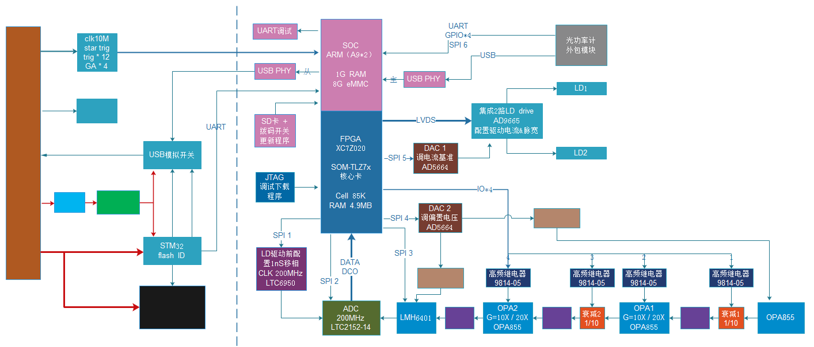

PL端功能需求
- 时钟模块
  - 通过SPI 1对LTC6950寄存器配置。
  - 对1GHZ的外部VCO输入分频到200MHZ时钟输出。
  - 按照软件算法，对VCO分频出来的200MHZ时钟移相VCO时钟周期。
- ADC采集模块
  - 通过SPI 2对LTC2152寄存器配置Digital Output Mode、 Two’s Complement Mode Control Bit。
  - 通过LVDS接口读取ADC的采集数据。
- LMH6401配置模块
  - 通过SPI 3对LMH6401寄存器配置不同档位的增益大小。
  - 1档时配置5倍。
  - 2档时配置1倍。
  - 3档时配置1倍。
- DAC 2配置模块
  - 通过SPI 4对DAC 2模块AD5664寄存器配置。
  - 配置LMH6401的偏置电压，具体按调试需求配置。
  - 配置TIA模块OPA855的偏置电压，具体按调试需求配置。
- IO *4配置模块
  - 通过IO*4对继电器配置不同档位的增益大小。
  - 1档时配置IO1、IO2、IO3、IO4分别为0、1、0、1。
  - 2档时配置IO1、IO2、IO3、IO4分别为0、0、0、1。
  - 3档时配置IO1、IO2、IO3、IO4分别为1、0、1、1。
- DAC 1配置模块
  - 通过SPI 5对DAC 1模块AD5664寄存器配置。
  - 配置AD9665的4路信号驱动基准电流，具体按调试需求配置。
- LD驱动模块
  - 通过LVDS对AD9665配置LD的驱动电流、驱动脉宽、驱动端口（LD1、LD2）。
- USB模块
  - USB主模式：与光功率计模块通讯，在FPGA的PL端完成，需要自己完整开发。

PS端功能需求
- 光功率计模块
  - GPIO*4通过EMIO映射到PS端，后续做SOC的软件开发。
  - SPI 6通过EMIO映射到PS端，后续做SOC的软件开发。
- 背板接口模块
  - CLK、STAR TRIG、TRIG*12、GA*4通过EMIO映射到PS端，后续做SOC的软件开发。
- 与STM32通讯接口
  - UART与STM32通讯，通过EMIO映射到PS端，后续做SOC的软件开发。
- USB模块
  - USB从模式：与机箱控制模块通讯，在FPGA的PS端完成，有demo例程。

模块逻辑关系连接图

